**NOTAS DE DISCIPLINA FINANCIERA**

**1. Balance Presupuestario de Recursos Disponibles Negativo**

Se informará:

1. Acciones para recuperar el Balance Presupuestario de Recursos Disponibles Sostenible.



Al 30 de septiembre 2023, se recibieron los recursos en tiempo y forma por parte del Municipio; los ingresos propios han comenzado incrementarse.

*Fundamento Artículo 6 y 19 LDF*

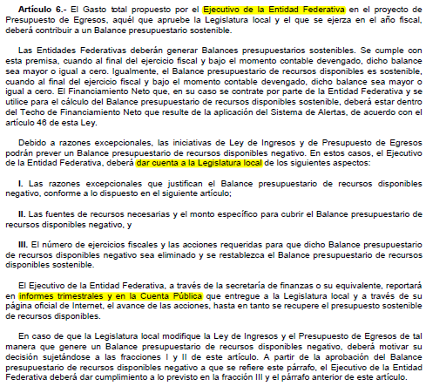

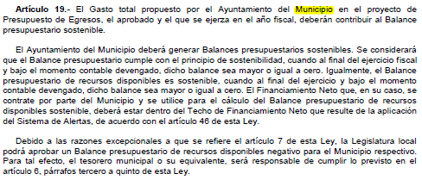

**2. Aumento o creación de nuevo Gasto**

Se informará:

a) Fuente de Ingresos del aumento o creación del Gasto no Etiquetado.

b) Fuente de Ingresos del aumento o creación del Gasto Etiquetado.

*Fundamento Artículo 8 y 21 LDF*

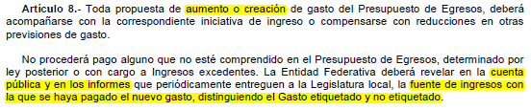

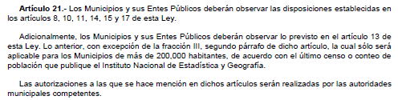

**3. Pasivo Circulante al Cierre del Ejercicio**

Se informará solo al 31 de diciembre de 2023

*Fundamento Artículo 13 VII y 21 LDF*



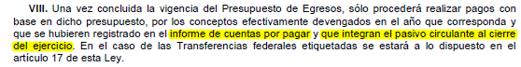



**4. Deuda Pública y Obligaciones**

Se revelará:

a) La información detallada de cada Financiamiento u Obligación contraída en los términos del Título Tercero Capítulo Uno de la Ley de Disciplina Financiera de las Entidades Federativas y Municipios, incluyendo como mínimo, el importe, tasa, plazo, comisiones y demás accesorios pactados.

Al 30 de septiembre de 2023 no se tienen contratada Deuda Pública.

*Fundamento Artículo 25 LDF*

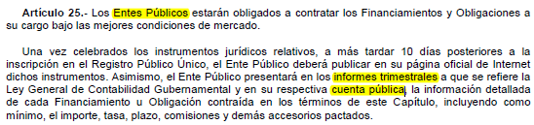

**5. Obligaciones a Corto Plazo**

Se revelará:

a) La información detallada de las Obligaciones a corto plazo contraídas en los términos del Título Tercero Capítulo Uno de la Ley de Disciplina Financiera de las Entidades Federativas y Municipios, incluyendo por lo menos importe, tasas, plazo, comisiones y cualquier costo relacionado, así mismo se deberá incluir la tasa efectiva.

De las obligaciones contraídas al 30 de septiembre 2023 no se tiene cargos adicionales como recargos, comisiones, o cualquier otro concepto que incremente en importe de la contraprestación.

*Fundamento Artículo 31 LDF*

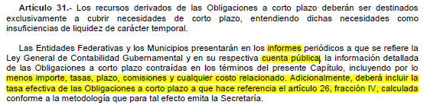

**6. Evaluación de Cumplimiento**

Se revelará:

a) La información relativa al cumplimiento de los convenios de Deuda Garantizada.

Al 30 de septiembre 2023 no se tiene contratada deuda.

*Fundamento Artículo 40 LDF*

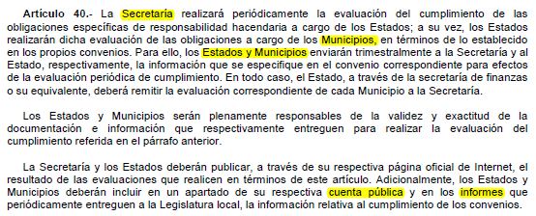

Bajo protesta de decir verdad declaramos que los Estados Financieros y sus Notas son razonablemente correctos y responsabilidad del emisor

